보도자료 - 차바이오텍
홍보본부 홍보2팀 | 경기 성남시 분당구 판교로 335
배포일 : 2024년 03월 18일
차바이오텍, 셀인셀즈와 오가노이드치료제 CDMO 계약

- 차바이오텍, 자회사 차바이오랩 통해 세포은행 구축
- 셀인셀즈, 오가노이드 조직 모듈 플랫폼 기술 활용 연골질환 치료제 개발

차바이오텍(085660)은 재생의료용 세포치료제 개발기업 셀인셀즈(CellinCells)와 연골질환 오가노이드치료제 위탁생산(CDMO) 계약을 했다.

이번 계약으로 차바이오텍은 자회사인 차바이오랩 의약품 제조시설에서 고품질 오가노이드 재생치료제 개발용 줄기세포의 세포은행을 구축해 셀인셀즈에 제공할 예정이다. 오가노이드 재생치료제는 산업통상자원부가 2023년 국가첨단전략기술로 선정했다.

셀인셀즈는 줄기세포 유래 오가노이드 재생치료제 개발에 속도를 올릴 수 있게 됐고, 차바이오텍은 세포은행 구축 후 임상용 의약품 생산도 기대할 수 있게 됐다.

셀인셀즈는 피부재생, 연골재생, 혈관생성 등 다양한 질환의 오가노이드 재생치료제 파이프라인을 보유하고 있다. 95% 이상 확률로 균일한 오가노이드를 대량 생산할 수 있는 기술을 갖고 있다. 기술 확장과 고도화를 위해 오가노이드와 인공지능(AI) 기술을 융합해 생산공정 자동화, 기준 및 시험방법 마련, 대량 생산 최적화 솔루션 개발 등을 추진 중이다.

오가노이드치료제는 세포를 3차원으로 배양해 만든 ‘인체 장기 유사체’를 망가진 장기 부위에 이식해 재생하도록 돕는다. 2차원 줄기세포치료제 보다 높은 생착률과 지속성으로 활용성이 높은 점이 특징이다.

셀인셀즈 조재진 대표는 “2023년 국내 최초로 식품의약품안전처로부터 오가노이드 재생치료제 임상계획 승인을 받아 임상시험을 진행하고 있다”며 “세포은행을 활용해 미충족 의료 수요가 높은 피부, 골관절염 등 오가노이드 재생치료제를 순차적으로 개발하고 있다”고 말했다.

차바이오텍 오상훈 대표이사는 “이번 계약을 계기로 셀인셀즈가 추진 중인 줄기세포 유래 오가노이드치료제 개발에 차바이오그룹이 보유한 역량을 활용해 적극 지원하겠다”며 “미국 자회사인 마티카 바이오테크놀로지의 세포·유전자치료제 CDMO 시설 등을 활용해 미국 임상과 글로벌 진출도 지원할 수 있을 것”이라고 말했다. (끝)

※ 첨부. 차바이오텍·셀인셀즈 오가노이드 치료제 CDMO 계약 사진

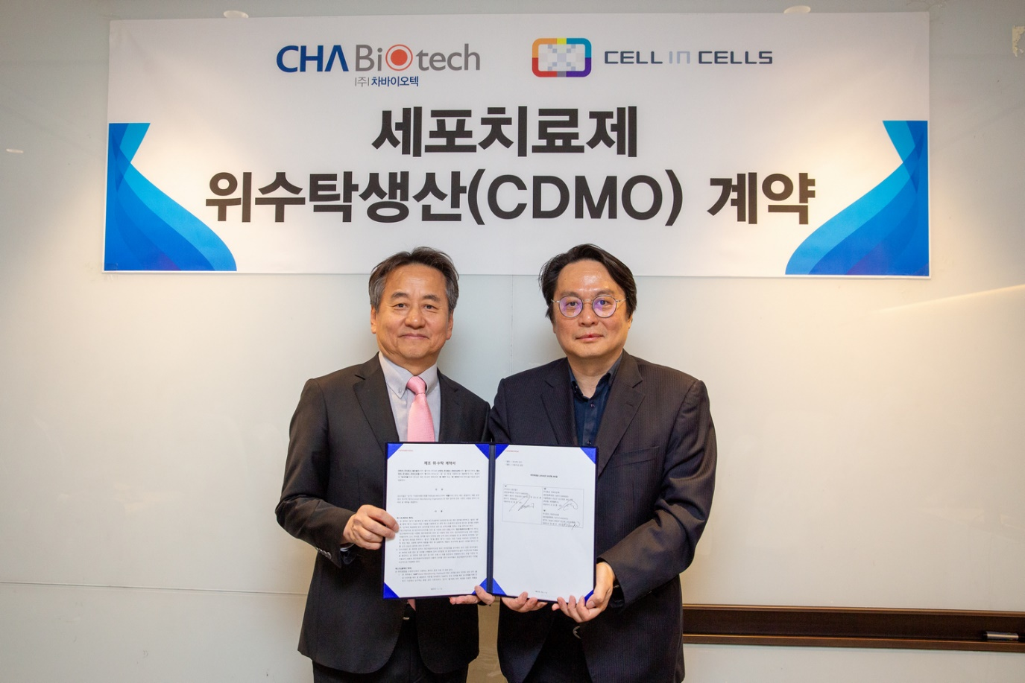
차바이오텍 오상훈 대표(왼쪽), 셀인셀즈 조재진 대표

